Практико-ориентированный педагогический проект по созданию тактильных книг
«Я через книгу вижу мир»

Автор работы: Моор Наталья Борисовна
учитель трудового обучения
КГБСУСО Тюменцевский детский
дом-интернат

с. Тюменцево 2013г.
Предыстория и краткая аннотация проекта.
Создание проекта возникло не случайно. В 2011 году я приняла участие в краевом конкурсе по созданию тактильных книг для слепых и слабовидящих детей « Чтобы дети верили в чудо». Тактильная книжка-коврик, по мотивам русской народной сказки «Репка», была достойно оценена компетентным жюри конкурса. Во время создания книги, пришлось прочесть немало литературы о специфике изготовления такого рода изданий. Тактильная книга – это рукотворное изделие. Она требует много времени и особых материалов для изготовления, поэтому таких книг мало и каждая библиотека или специальные учреждение нуждаются в таких пособиях для маленьких детей со зрительной депривацией. Тактильная книга - это средство коррекции и развития активного восприятия детей с нарушением зрения. Занятия с тактильной книгой могут быть полезны не только для слабовидящих детей, но и для малышей с интеллектуальным недоразвитием и могут решать те же задачи: развивать память и речь, воображение и коммуникабельность; развивать навыки ориентировки в пространстве и на плоскости; развивать сенсомоторные функции; развивать пластику и умение владеть своим телом; учить работать в коллективе.
В течение 13 лет я преподаю швейное дело в детском доме – интернате для умственно отсталых детей. Предмету дети обучаются по созданной мною и зарецензированной программе «Рукоделие с увлечением». Данная категория воспитанников - это дети с особыми образовательными потребностями, которые также требуют к себе особой методики воспитания и обучения. После участия в конкурсе мне пришла идея создать педагогический проект по изготовлению тактильных книг на занятиях в швейной мастерской, именно с моими воспитанниками. Посредством внедрения педтехнологий в образовательный процесс - создание учебных пособий, тактильных книг, позволит решать несколько задач. Закрепить у детей имеющиеся навыки ручного шитья, обучить элементарным операциям на швейной машине и уже в течение 3-4 месяцев, ручным и частично машинным способом, учащиеся могут создать коллективное швейное изделие. За короткий промежуток времени увидеть конечный результат своего труда, а самое главное это воспитание сочувствия и взаимопомощи, толерантного отношения к сверстникам с проблемами здоровья.

Обоснование потребности создания проекта.
Известно, что воспитание и обучение «особых» детей это сложный и в то же время увлекательный, творческий процесс. Педагогу необходимо всегда быть в поиске интересных форм, методов и приемов в обучении. У детей с ограничением интеллекта, снижена или отсутствует познавательная мотивация, многие имеют эмоционально-волевые нарушения, педагогическую запущенность, у воспитанников гораздо дольше остаётся ведущей игровая мотивация, с трудом и в минимальной степени формируются учебные интересы.
Целью обучения предмету швейного дела является: осуществление творческой реабилитации и психологической адаптации детей, через формирование необходимого запаса знаний, умений и навыков по швейному профилю и художественной обработке швейных изделий.
Ежегодное написание перспективного плана на учебный год предусматривало стандартное планирование заложенных программой тем, от выполнения ручных стежков до изучения швейной машины и пошива не сложных по крою швейных изделий. Но неоднородность состава групп по интеллектуальному развитию и сформированности практических навыков требовало пересмотра видов деятельности учащихся и направленности учебного процесса на формирование техники ручного шитья. Не всем воспитанникам за период обучения предмету удается освоить предложенный программой материал, а так хочется, чтобы все учащиеся могли сотворить своими руками полезное, практико-ориентированное швейное изделие. Даже владея элементарными навыками ручного шитья можно быть полезным в изготовлении учебных пособий.
В детский дом-интернат поступают воспитанники разного возраста, и состав групп может меняться в течение учебного года. Сформировать практические навыки в швейном деле за короткий срок пребывания в интернате поможет педагогический проект по созданию тактильных книг, где в течение нескольких месяцев можно изготовить коллективное швейное изделие и увидеть конечный результат своего труда.
Как известно сенсомоторное развитие один из ведущих факторов развития ребенка. Изготовление рукодельных книг поможет детям с нарушением интеллекта развить свои практические навыки в швейном деле, коррегировать мелкую моторику при выполнении ручных швейных работ, а для детей с нарушением зрения, для кого эти книги будут изготовлены, это развитие тактильных ощущений и моторики – обязательное условие в обучении слепого ребенка. Исследования показывают, что изучение тактильных рисунков способствует обучению чтению детей по Брайлю и восприятию выпуклых изображений. Яркие цвета и четкие цветные контуры заставляют слабовидящего ребенка использовать остаток зрения и упражнять совместную работу глаз и рук, а наличие в книге пуговиц, шнурков, молний помогает детям развивать мелкую моторику рук.
«Вопрос об издании для незрячих детей книг, в которых сочеталась бы осязательная и зрительная информация, поднимался тифлологами неоднократно. Высокая стоимость этих книг и малые тиражи были препятствиями на пути реализации этой задумки», – пишет В.З. Денискина, заведующая Лабораторией содержания и методов обучения детей с нарушением зрения ГНУ «Институт коррекционной педагогики РАО», кандидат педагогических наук, доцент.
Тактильная книга - это прекрасный способ соединить занятия по развитию этих очень необходимых навыков с игрой, которая не оставит равнодушной ни одного ребенка.
Актуальность настоящего проекта определяется необходимостью разработки специальных развивающих пособий по развитию мелкой моторики и осязательного восприятия для слепых и слабовидящих детей. Особенностью данного проекта является участие «особых» детей в создании книги.
Цель проекта: на основе изучения особенностей восприятия слепых и слабовидящих учащихся, разработать пособие по развитию мелкой моторики и осязательного восприятия.
Задачи:
1. Формировать познавательный интерес, повышать мотивацию к занятию швейным делом посредством внедрения педтехнологий в образовательный процесс.
2. Формирование у детей общих трудовых умений, активного творческого отношения к труду; рост инициативы, самостоятельности, чувства ответственности.
3. Воспитывать трудолюбие, аккуратность, самостоятельность; умение планировать и организовывать свою работу и работу товарищей, осуществлять самооценку; воспитывать уважительное отношение к людям с ОВЗ.
Участники проекта: воспитанники дома-интерната, группы социальной адаптации.
Деятельность учащихся: самостоятельная, парная, групповая.
Использование исследовательских методов: просмотры видео, фотографий, определение проблемы, обсуждение методов исследования, оформление конечных результатов, анализ данных, подведение итогов, выводы.
Практическая значимость предполагаемых результатов: Тактильное пособие для развития мелкой моторики слепых и слабовидящих детей, как дидактическое пособие для занятий. Практические навыки изготовления данного пособия у детей с ограниченными возможностями здоровья. Практические навыки проектирования и составления проекта.
Сроки реализации проекта: 3 месяца (октябрь – декабрь 2012 года);
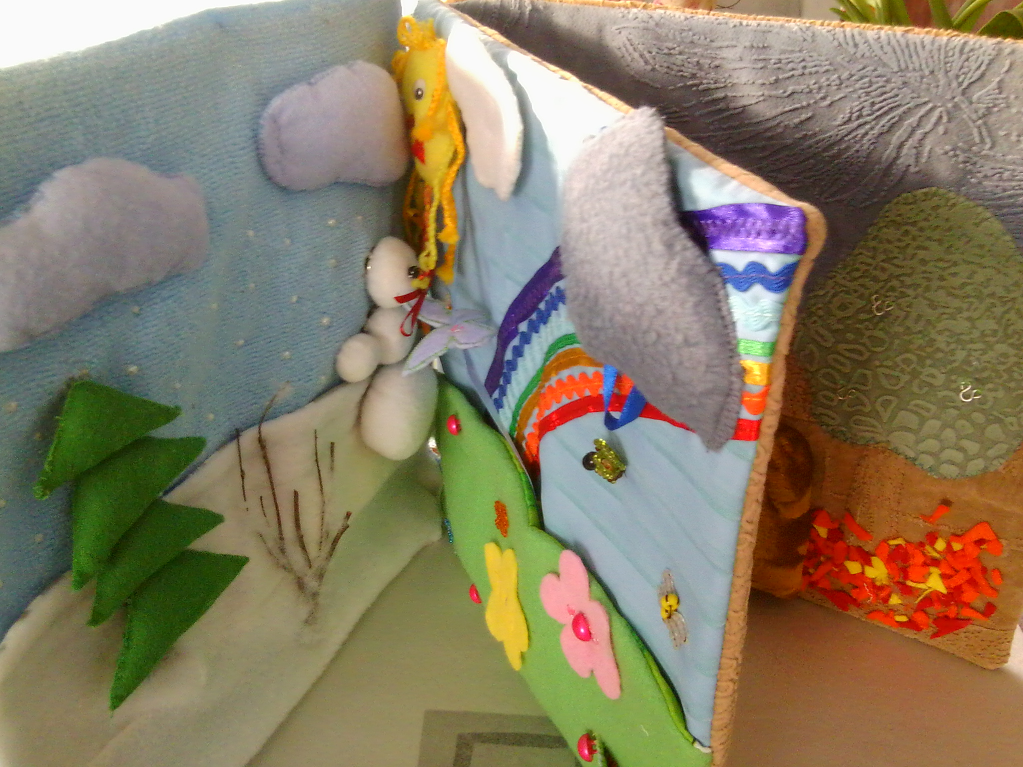
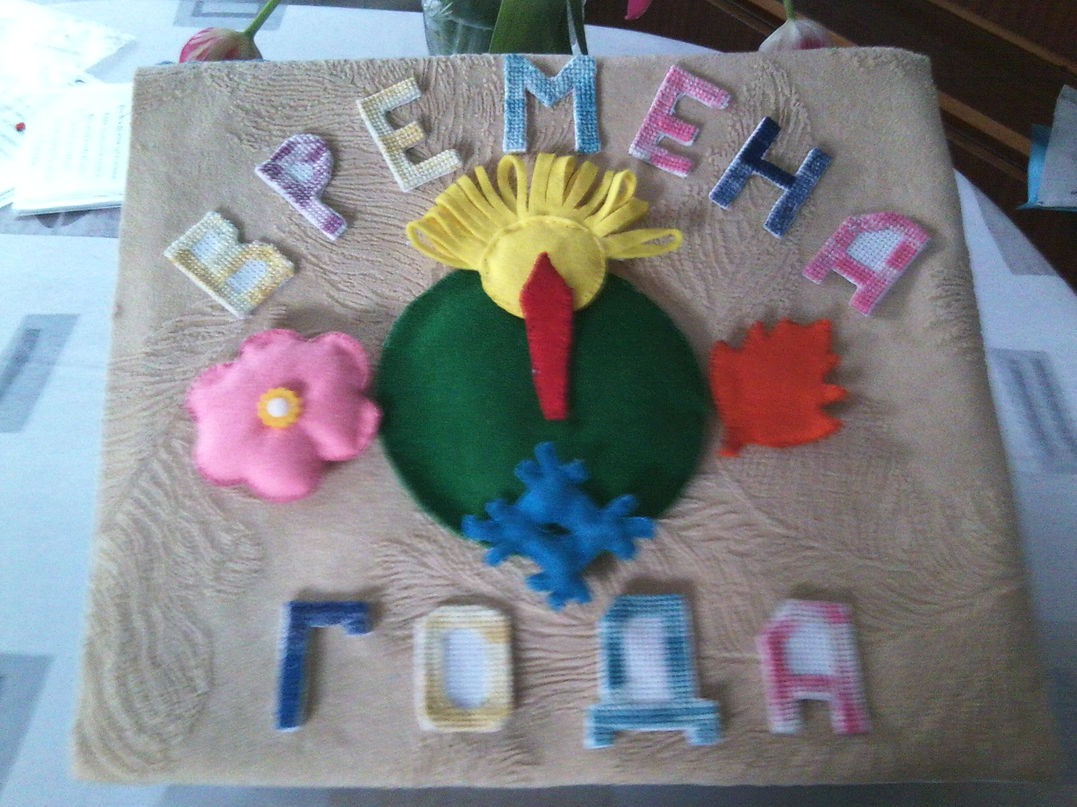
40 часов (3 занятия в неделю)
Результат:

Структура проекта
I. Предпроектный этап
- Исследование истории вопроса
- Постановка проблемных вопросов
- Целеполагание
- Определение основных направлений деятельности
II.Этапы реализации проекта
- Уточнение целей и задач каждого участника проекта
- Пошаговое выполнение запланированных действий, оценивание каждого шага.
- Презентация окончательных результатов работы и ее оценка.
III. Рефлексивный этап
- Определение соответствие результатов первоначальному замыслу
- Определение качества полученного продукта
- Определение перспективы использования продукции и развитие проекта.
IV.Послепроектный этап
- Апробация
- Выбор вариантов продолжения проекта
Содержание проекта
Все изложенные выше этапы проекта включены в календарно-тематический план
Изготовление тактильной книги «Времена года»
№ | дата | тема | деятельность учителя | деятельность учащихся
I |  | Презентация тактильных книг. Знакомство с понятием - моторика. | Знакомство с видами книг, их нужность. | Исследование
II |  | Постановка проблемы. Направления деятельности. | Определение основных видов деятельности предстоящей работы, распределение обязанностей. | Обсуждение, высказывание собственных идей.
III |  | Создание макета книги «Времена года» | Оформление задуманных страничек книги. Продумывание текстового содержания включение в книгу развивающих элементов. | Самостоятельные идеи для страничек книги.
IV |  | Презентация макета | Совместная деятельность
V |  | Ручные швы для изготовления элементов: сметочный, обметочный. | Показ образцов инструктаж по выполнению ручных швов |  | Выполнение упражнений по инструкционным картам
VI |  | Отделочная машинная строчка – зиг-заг | Показ образцов инструктаж по выполнению машинной строчки |  | Выполнение упражнений по инструкционным картам под контролем педагога
VII |  | Изготовление выкроек. Техника безопасности при выполнении практических работ. | Проведение инструктажа по технике безопасности. Продумывание плана работы. |  | Выполнение инструкций
VIII |  | Подбор фурнитуры для изготовления различных тактильных элементов. | Инструктаж консультирование по вопросам подбора. |  | Активная исследовательская деятельность
IX |  | Подбор текстового сопровождения к книге | Поиск литературы, интернет ресурсов |  | Выбор материала из предложенного, самостоятельный поиск и прочтение.
X |  | Изготовление страниц книги: зима, весна, лето, осень | Инструктаж, консультирование по вопросам оформления |  | Конструирование развивающих страниц, пошив под руководством учителя
XI |  | Изготовление обложки и переплета книги | Инструктаж, контроль. |  | Склеивание. Подбор идей
XII |  | Презентация проекта  тактильной книги «Времена года» | Совместная деятельность
XIII |  | Рефлексия. Определение дальнейшего пути проекта. | Определение соответствия результата замыслу |  | Личное впечатление, плюсы и минусы.
Рефлексивный этап проекта.
Тактильная книга готова и каждый участник проекта высказал свое мнение по поводу выполненной работы.
Кто - то подметил, что за период работы над книгой лучше стал вышивать, некоторые с восторгом делились тем, что лучше овладели приемами шитья на швейной машине. Но самое главное, о чем все воспитанники говорили с нескрываемой гордостью и радостью - польза книги для малышей, которую они создали своими руками.
Перспективы проекта.
В рамках проекта «Я через книгу вижу мир» можно создавать тактильные книги с различной тематикой. Уже намечен следующий проект изготовления тактильной книги о профессиях - «Кем быть?».

Используемая литература:
Обучение ориентировке в пространстве учащихся специальной (коррекционной) школы III-IV вида: Методическое пособие /под ред. В.З. Денискиной. – М., 2006.
Дидактические игры в обучении дошкольников с отклонениями в развитии: Пособие для учителя / А.А. Катаева, Е.А. Стребелева. - М.: ВЛАДОС, 2001
Палат Е.С. Новые педагогические технологии /Пособие для учителей-М.,1997
Коррекционная педагогика: Основы обучения и воспитания детей с отклонениями в развитии / под ред. И.В.Жулаповой. – М.: Академия, 1999
Современный словарь по педагогике – Мн.: Современное слово, 2001

